手写数字识别报告

绪论：
给定一个未知数字，让神经网络识别是什么数字。此时的神经网络的输入由一组被输入图像的像素所激活的输入神经元所定义。在通过非线性激活函数进行非线性变换后，神经元被激活然后被传递到其他神经元。重复这一过程，直到最后一个输出神经元被激活。从而识别当前数字是哪个数字。
基本原理：
神经元：神经网络的每个神经元结构如图1所示：
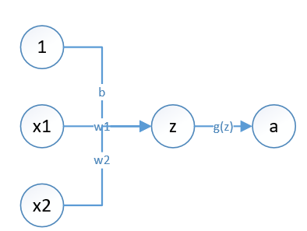
图1
w（i）x（i） + b的形式，其中、表示输入向量，、为权重，每个输入都被赋予一个权重，b为偏置bias，g(z) 为激活函数，a 为输出。
常用的激活函数有sigmoid，relu，tanh等；
神经网络：将多个神经元组织在一起，就组成神经网络。如图2所示。
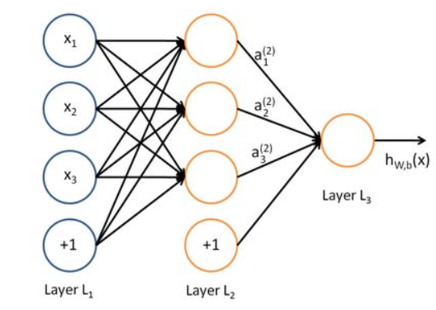

图2
表达式中Wij就是相邻两层神经元之间的权值，bi就是相邻两层神经元之间的偏置，它们就是深度学习需要学习的参数，也就相当于直线拟合y=k*x+b中的待求参数k和b。其对应的表达式如图3所示：
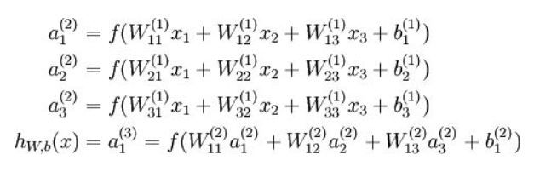
图3

以本次的CNN（卷积神经网络）为例，最左边的是输入层，对数据做一些处理，比如归一化（把所有的数据都归一到同样的范围）。中间的隐藏层包含卷积计算层，激励层，池化层等，输出层得到识别数字的结果。
CNN（卷积神经网络）：对图像（不同的数据窗口数据）和卷积核（一组固定的权重：因为每个神经元的多个权重固定，所以又可以看做一个恒定的卷积核filter）做内积（逐个元素相乘再求和）的操作就是所谓的『卷积』操作，也是卷积神经网络的名字来源。
卷积计算层：
在CNN中，卷积核（带着一组固定权重的神经元）对局部输入数据进行卷积计算。每计算完一个数据窗口内的局部数据后，数据窗口不断平移滑动，直到计算完所有数据。这个过程中，有几个参数：
1. 深度depth：神经元个数，决定输出的depth厚度，同时代表卷积核个数。
2. 步长stride：决定滑动多少步可以到边缘。
3. 填充值zero-padding：在外围边缘补充若干个0，方便从初始位置以步长为单位可以刚好滑倒末尾位置，为了总长能被步长整除。

步长为1时Valid卷积方式计算过程：
一个5*5的输入矩阵和一个3*3的卷积核进行卷积。那么它们是怎么进行卷积的呢？首先：卷积核的元素和输入矩阵左上角3*3区域的元素对应相乘，然后相加，得到输出矩阵左上角的4这个元素；如图4所示；
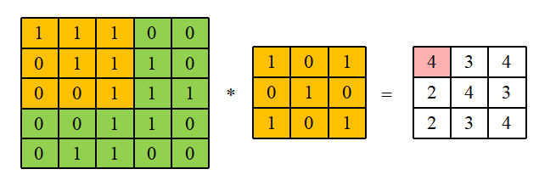
图4

中间滤波器filter与数据窗口做内积，其具体计算过程则是：1*1 + 1*0 + 1*1 + 0*0 + 1*1 + 1*0 + 0*1 + 0*0 + 1*1 = 4。
然后：卷积核在输入矩阵上向右移动1（步长值）方格，与输入矩阵3*3的区域元素对应相乘后相加，得到输出矩阵第一行3元素，如图5所示。当窗口移动到末尾时，窗口向下移动1（步长值）格，从左到右依次与卷积核进行卷积操作。后面依次类推，最终得到3*3的输出矩阵。
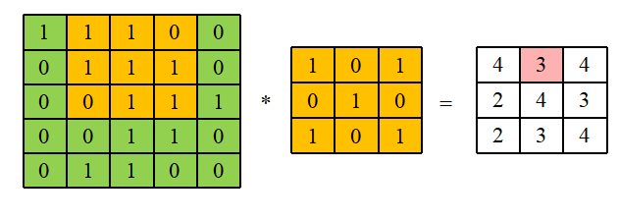
图5
激活层：
主要运用常用的激活函数有sigmoid，relu，tanh等；
池化层：
包括平均池化以及最大值池化。实际上就是取局部的平均值或者是最大值。

实验过程：

数据预处理：
传入的数据集是mnist_unit8.mat，，含有70000个手写数字样本其中60000作为训练样本，10000作为测试样本，里面包含训练数据集和测试数据集的图片灰度值（28*28像素大小）数据以及标签数据（标签代表这张图片是数字几）；然后将数据归一化后传入神经网络。

网络的结构：
网络输入为每次训练图片数目（batchsize）个数的28*28的二维矩阵，经过6个5*5的卷积核卷积后得到24*24的featureMap结果激活函数sigmoid后，在经过中心池化层得到12*12的featureMap，再经过12个5*5的卷积核卷积之后激活函数sigmoid后，还要经过一层池化得到4*4的featureMap。之后进行全连接，然后经过softMax 层得到的输出是一系列相加和为1的正数。换言之，从softMax 层得到的输出可以看做是一个概率分布，代表与数字0-9之间的匹配度，如图6所示。
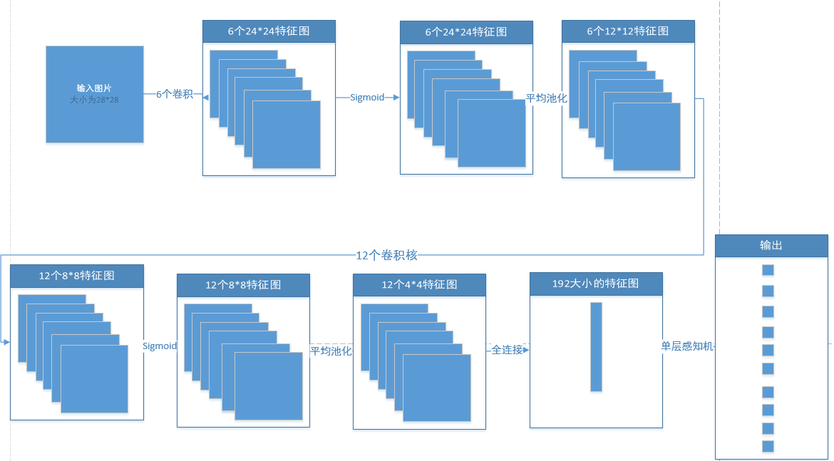
图6

网络训练：
网络训练的最终结果是使得以图片标签为下标的数组的内容为接近于1，为了达到这个目的，采用梯度下降的训练方法，误差函数如图7：
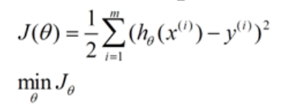（h（x）为网络输出的结果，y为1（期望的结果））
图7
根据每次网络运行的结果与期望的结果计算误差，根据梯度下降有如下公式如图8：
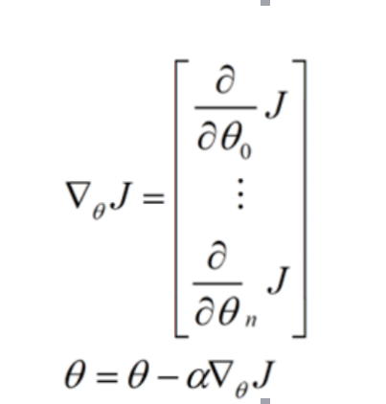（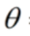可以理解为卷积层的卷积核或者是池化层的偏置量，为学习率） 图8
（涉及到函数的求偏导）来反向更新网络的权重和偏置。
反向更新网络的过程中，涉及到反卷积和反池化，softMax过程要函数求偏导来更新权重和偏置。
所以，网络开始训练时，需要指明网络相关的参数：
- 每次输入的图片数目（batchsize）；
- 网络的学习率alpha；
- 网络训练迭代次数iteration；
- 网络的激活函数activation='Sigmoid'；
- 网络池化函数pooling_mode = 'Mean'；
- 网络的输出函数output = 'Softmax'；
对应的代码调用过程为：
Test_example_CNN：
1.设置CNN的基本参数规格，如卷积、降采样层的数量，卷积核的大小、降采样的降幅和网络需要初始化的参数；
2. cnnsetup函数 初始化卷积核、偏置等
3. cnntrain函数 训练cnn，把训练数据分成batch，然后调用
3.1cnnff 完成训练的前向过程
3.2 cnnbp计算并传递神经网络的error，并计算梯度（权重的修改量）
3.3 cnnapplygrads 把计算出来的梯度加到原始模型上去
4.cnntest 函数，测试当前模型的准确率
结论与解析：
实验结果：
输出均方差函数（误差）随时间的变化如图9：
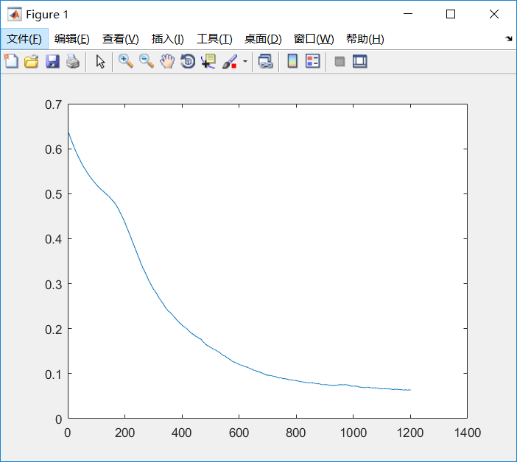
图9
以及测试集得到的错误率，可以看到网络得到的错误率（0.0001），非常的低，符合实验的要求，如图10：
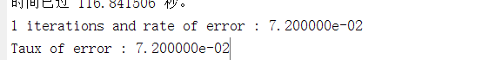
图10

